Thema: Eet smakelijk & snoep

De eetlepel: deze lepel gebruik je bij het eten, net als je mes en je vork.

De opscheplepel: met deze lepel schep je groente of pasta uit de schaal of pan op je bord.

De soeplepel: met deze lepel schep je soep uit de pan.

De pollepel: dit is een houten lepel.

De theelepel: een klein lepeltje waarmee je in een kopje thee of koffie roert.
de theelepel
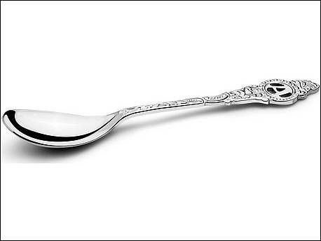
de pollepel
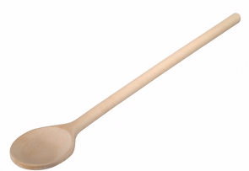
de soeplepel
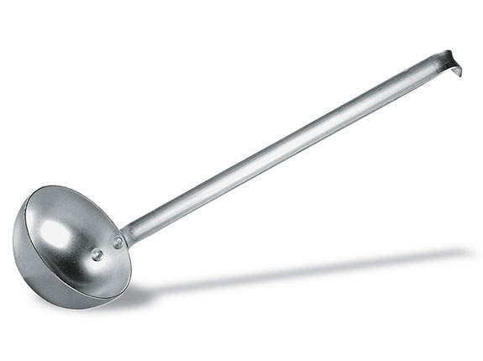
de opschep-lepel
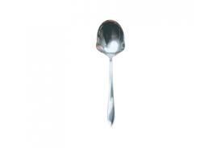
de eetlepel
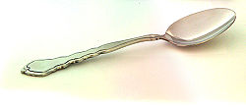
de lepels

